**Прашања по предметот - Компјутерско управување**

**(III- та година)**

1. Системите за автоматско управување го заменуваат присуството на:

а) машината

б) човекот

в) компјутерот

г) алатот

2) Кај сите технички системи постојат 3 вида големини:

а) влезни, излезни и регулациони големини

б) влезни, излезни и нарушувачки големини

в) влезни, излезни и константни големини

3) За да се реализира успешно еден технолошки процес тој треба успешно:

а) да се раздели

б) да се управува

в) да се ограничи

4) Поврзи со стрелки какво може са биде управувањето:

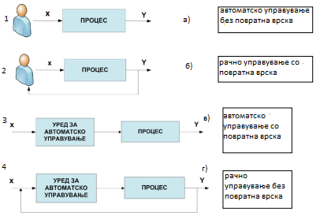

5)

Системот во кој зададената влезна големина е константна и треба да се задржи како таква во

подолг временски интервал се нарекува\_\_\_\_\_\_\_\_\_\_\_\_\_\_\_\_\_\_\_\_\_\_\_\_\_\_\_\_\_\_\_\_\_\_\_\_\_\_\_\_\_\_\_\_\_\_.

6) Која големина се регулира при регулацијата?

а) Влезната

б) Излезната

в) Средната

г) Најмалата

7) На кој начин се врши регулација на притисокот во дадениот пример?

а) рачно б) автоматски в) комбинирано

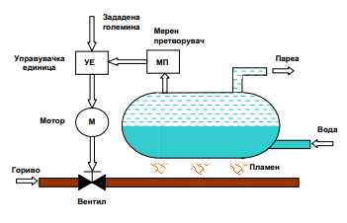

8) На долната слика претставено е управување во производниот процес

а) управување со повратна врска

б) управување без повратна врска

в) линеарно управување

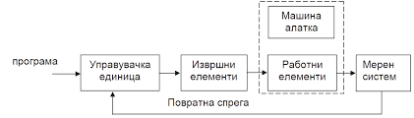

9) Наброј ги влезните, излезните и нарушувачките големини кај процес на обработка на металорезачка машина?

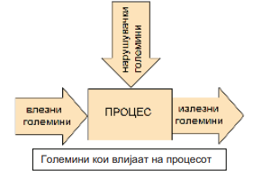

10) А/D конверторите служат за претворање на \_\_\_\_\_\_\_\_\_\_\_\_\_ во \_\_\_\_\_\_\_\_\_\_\_\_сигнали.

11) Дискретното управување кај НУМА со кое се управуваат активностите како промена на алат, подавање на парчето, одведување на парчето, управување со подмачкувањето се нарекува \_\_\_\_\_\_\_\_\_\_\_\_\_ управување.

12) На дијаграмот е прикажано прекинувачко:

а) И коло б) НЕ коло в) ИЛИ коло

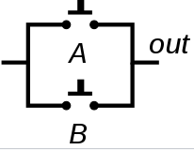

13) Мехатроничките системи се состојат од: \_\_\_\_\_\_\_\_\_\_\_\_\_\_\_\_\_\_\_\_\_\_\_\_\_\_\_\_\_\_\_\_\_\_\_\_\_\_\_

\_\_\_\_\_\_\_\_\_\_\_\_\_\_\_\_\_\_\_\_\_\_\_\_\_\_\_\_\_\_\_\_\_\_\_\_\_\_\_\_\_\_\_\_\_\_\_\_\_\_\_\_\_\_\_\_\_\_\_\_\_\_\_\_\_\_\_\_\_\_\_\_\_\_\_\_\_.

14) . На сликата е претставено :

а) управување со граничници

б) циклусно програмско управување

в) управување со распоредно вратило

г) управување со копири

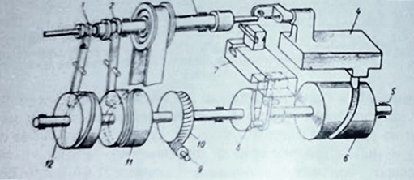

15) На сликата подолу, граничникот е претставен со позицијата:

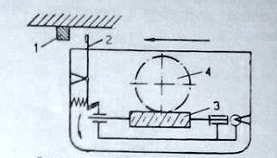а) 2

б) 3

в) 1

г) 4

16) Управувачките кола работаат на електричен напон кој најчесто изнесува \_\_\_\_\_V, работните електрични кола работаат на електричен напон од \_\_\_\_V.

17) Рачните контакти се делат на две големи групи:

a)Screenshot_1.png \_\_\_\_\_\_\_\_\_\_\_\_\_\_ b) 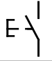\_\_\_\_\_\_\_\_\_\_\_\_\_

18) Уредите кои ги извршуваат инструкциите зададени од влезните уреди се нарекуваат:

1. влезни или управувачки уреди

б) излезни уреди, актуатори

в) регулациони уреди

19) Контактите 1,2 и 3 поврзи ги соодветно со нивните симболи на дадениот цртеж.

1) NC контакт 2) преклопен контакт 3) NO контакт

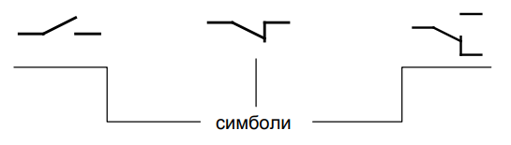

а) б) в)

20) Со следниот симбол кое временско реле е прикажано во релејните шеми

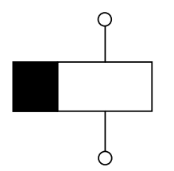 А) поларизирано реле

Б) реле со доцнење при старт

В) реле со доцнење при стоп

Г) електромагнетно

21) Во управувачкото коло применети се повеќе прекинувачки елементи. Напиши го нивното значење..

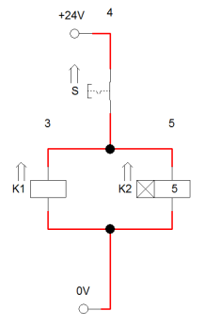

K1 \_\_\_\_\_\_\_\_\_\_\_\_\_\_\_\_\_\_\_\_\_\_

K2 \_\_\_\_\_\_\_\_\_\_\_\_\_\_\_\_\_\_\_\_\_\_\_

S \_\_\_\_\_\_\_\_\_\_\_\_\_\_\_\_\_\_\_\_\_\_\_\_

22) Поврзи ги со стрелки видот на сензорот со соодветниот симбол

 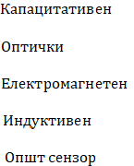 

23) Извор на светлина (предајник) и фотодетектор ( приемник) се составни делови на

кој сензор? \_\_\_\_\_\_\_\_\_\_\_\_\_\_\_\_\_\_\_\_\_\_\_\_\_\_\_\_\_\_\_\_\_\_\_\_\_\_\_\_\_\_\_\_\_\_\_\_\_\_\_\_\_\_\_\_\_\_\_\_ .

24) Сензор кој детектира само метални предмети е \_\_\_\_\_\_\_\_\_\_\_\_\_\_\_\_\_\_\_\_\_\_\_\_\_ .

25) Според влезната енергија сензорите се делат на две групи и тоа:

1) \_\_\_\_\_\_\_\_\_\_\_\_\_\_\_\_\_\_\_\_\_\_\_\_\_ 2) \_\_\_\_\_\_\_\_\_\_\_\_\_\_\_\_\_\_\_\_\_\_\_\_\_

26) Хидроагрегатите се \_\_\_\_\_\_\_\_\_\_\_\_\_\_\_\_\_\_\_\_\_\_\_\_\_\_\_ во САУ со хидраулично управување. Најчесто се спрега од \_\_\_\_\_\_\_\_\_\_\_\_\_\_\_\_\_\_\_\_\_\_\_\_\_\_\_\_\_\_\_\_\_\_\_\_\_\_\_\_\_\_\_\_\_\_\_\_\_\_\_

\_\_\_\_\_\_\_\_\_\_\_\_\_\_\_\_\_\_\_\_\_\_\_\_\_\_\_\_\_\_\_\_\_\_\_\_\_\_\_\_\_\_\_\_\_\_\_\_\_\_\_\_\_\_\_\_\_\_\_\_\_\_\_\_\_\_\_\_\_\_

27) Според видот на излезниот сигнал сензорите се делат на:

1. директни и индиректни

б) активни и пасивни

в) аналогни и дигитални

28) Наброј ги основните елементи на електричното коло:

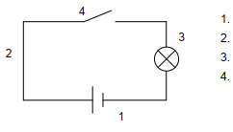

29) Сензорот е уред кој што врши претварање на \_\_\_\_\_\_\_\_\_\_\_\_\_\_\_\_\_\_\_\_\_\_\_\_\_\_

величина во \_\_\_\_\_\_\_\_\_\_\_\_\_\_\_\_\_\_\_\_\_ сигнал.

30) Пневматските системи користат \_\_\_\_\_\_\_\_ како работен флуид. Додека хидрауличните

системи користат \_\_\_\_\_\_\_\_\_\_\_\_\_\_\_\_ како работен флуид.

31) Компресорот може да биде изведен како

a) клипен или аксијален

б) крилен или механички

в) клипен или двостран

32) На сликата е претставена :

А) пневматска пумпа Б) крилна пумпа В) aксијална пумпа

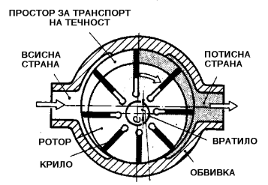

33) Хидрауличен цилиндар се состои од :

----------------------------------------------------------------------------------------------------------------------

34) Функционални целини во составот на НУМА се: \_\_\_\_\_\_\_\_\_\_\_\_\_\_\_\_\_\_\_\_\_\_\_\_\_\_\_\_\_\_\_\_\_\_\_\_\_\_\_\_\_\_\_\_\_\_\_\_\_\_\_\_\_\_\_\_\_\_\_\_\_\_\_\_\_\_\_\_\_\_\_\_\_\_\_\_\_\_\_\_\_\_\_\_\_\_\_\_\_\_\_\_\_\_\_\_\_\_\_\_\_\_\_\_\_\_\_\_\_\_\_\_\_\_\_\_\_\_\_\_\_\_\_\_\_\_\_\_\_\_\_\_\_\_\_\_\_\_\_\_\_\_\_\_\_\_\_\_\_\_\_\_\_\_\_\_\_\_\_\_\_\_\_\_\_\_\_\_\_\_\_\_\_\_\_\_\_\_\_\_\_\_\_\_\_\_\_\_\_\_\_\_\_\_\_\_\_\_\_\_\_\_\_\_\_\_\_\_\_\_\_\_\_\_\_\_\_\_\_\_\_\_\_\_\_\_\_\_\_\_\_\_\_\_\_\_\_\_\_\_\_\_\_\_\_ .

35) Кај CNC машините се користат сензори за: \_\_\_\_\_\_\_\_\_\_\_\_\_\_\_\_\_\_\_\_\_\_\_\_\_\_\_\_\_\_\_\_\_\_\_\_\_\_\_\_\_\_\_\_\_\_\_\_\_\_\_\_\_\_\_\_\_\_\_\_\_\_\_\_\_\_\_\_\_\_\_\_\_\_\_\_\_\_\_\_\_\_\_\_\_\_\_\_\_\_\_\_\_\_\_\_\_\_\_\_\_\_\_\_\_\_\_\_\_\_\_\_\_\_\_\_\_\_\_\_\_\_\_\_\_\_\_\_\_\_\_\_\_\_\_\_\_\_\_\_\_\_\_\_\_\_\_\_\_\_\_\_\_\_\_\_\_\_\_\_\_\_.

36) CAD системите овозможуваат \_\_\_\_\_\_\_\_\_\_\_ со помош на компјутер,

CAM системите подразбираат \_\_\_\_\_\_\_\_\_\_\_\_\_\_\_ со помош на компјутер,

CAP системите овозможуваат \_\_\_\_\_\_\_\_\_\_\_\_\_\_\_\_ со помош на компјутер,

\_\_\_\_\_\_ системите овозможуваат анализа и симулација на производите во експлоатациони услови со помош на компјутер.

37) Кај која машина се претставени според сликата главното и помошното движење :

а) кај стругот

б) кај рендисалката

в) кај глодалкатa

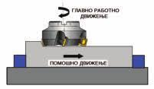

38) Кај која машина според сликата е прикажано главното и помошното движење :

а) кај глодалката

б) кај дупчалката

в) кај стругот

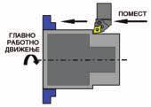

39) Управувачката единица е составен дел на:

а) нумерички управуваната машина

б) на универзалните машини

в) на конвенционалните машини

40) Главни целини на нумерички управуван струг се

механички дел и \_\_\_\_\_\_\_\_\_\_\_\_\_\_\_\_\_ единица.

41) Според прикажаната слика долу препознавам

а) CNC струг

б) универзален струг

в) хоризонтална дупчалка

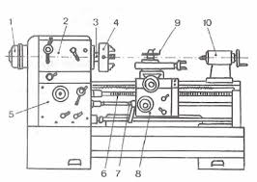

42) На долната слика е прикажан координатен систем на

а) дупчалка

б) рендисалка

в) глодалка

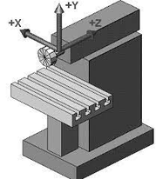

43) Еден од понудените одговори, не е предност на нумеричкото управување. Кој?

а) Хуманизација на работата

б) Висока цена на чинење на машините и опремата

в) Скратено време на изработка на производи

г) Можност за изработка на посложени делови

44) Мерните системи кај НУМА можат да бидат со \_\_\_\_\_\_\_\_\_\_\_\_ и \_\_\_\_\_\_\_\_\_ мерење.

45) Навојните вретена со рециркулациони топчиња се користат за намалување на \_\_\_\_\_\_\_\_\_

1. Спореди хидраулично и пневматско управување?
2. Кои се извршните елементи во САУ со електрично управување?
3. Спореди мултиплексери и демултиплексери?
4. Објасни адаптивно управување?
5. Што опфаќа секвенционалното управување?
6. Наброј ги елементите на логичкото управување!
7. Објасни кибернетски системи?
8. Нацртај дијаграм на прекинувачко И коло и табелата на вистинитост?
9. Што се релеи и какви видови релеи има?
10. Нацртај дијаграм на прекинувачко ИЛИ коло и табелата на вистинитост?

56) Каков вид на САУ е прикажан на блок шемата?

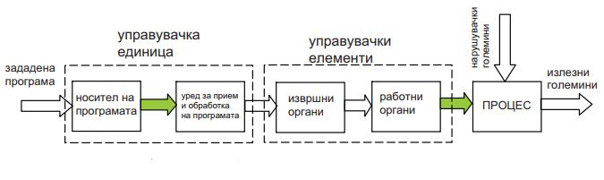

1. За што се користат капацитативните сензори?
2. За што се користат тахометрите?
3. РЕМ ( регулираните електромотори се користат за \_\_\_\_\_\_\_\_\_\_\_\_\_\_\_\_\_\_\_\_\_\_\_\_

работно движење.

1. За многу мали завртувања и фини поместувања се користат \_\_\_\_\_\_\_\_\_\_\_\_електромотори.